《XML》实验任务书
XML Basics & DTD
[实验目的]
1、安装并学习如何使用XMLSPY集成开发环境完成XML相关的开发工作。
2、熟悉和掌握XML规范的基本内容，包括XML声明、注释、处理指令、元素、属性、CDATA段、预定义实体、命名空间的使用，以及如何进行XML文档良构和有效性验证；能够灵活地使用XML层次数据来表示各种信息。
3、掌握如何在DTD文档中声明元素及其内容模型、属性，以及实体的声明和使用；使用内部/外部DTD规则，对XML数据文档的有效性进行约束。

[实验内容和步骤]
1、安装XMLSPY集成开发环境，新建XML、DTD文档，在各种不同的编辑视图中尝试采用不同的方式完成XML文档的编辑和查看；并使用XMLSPY提供的便利，建立XML、DTD两者之间的关联，进行XML文档的良构以及有效性验证。
2、附件中提供了一个名为SpyBase的Excel文件，其中包含Alias、Mission和Spy三张数据表，请分别完成下列任务：
①．使用一个XML文档（SpyBase1.xml）来描述其中包含的所有信息，基本保持原有数据的形式（不要将三个表中的数据进行嵌套）。请使用XML文档的Grid视图完成该文档的编写（需使用Grid视图中提供的表操作工具条），并验证文档的良构性。结果示例如下图所示（该图仅供参考，要求对aID、mID、spyID必须使用XML属性，其他字段使用XML元素）：
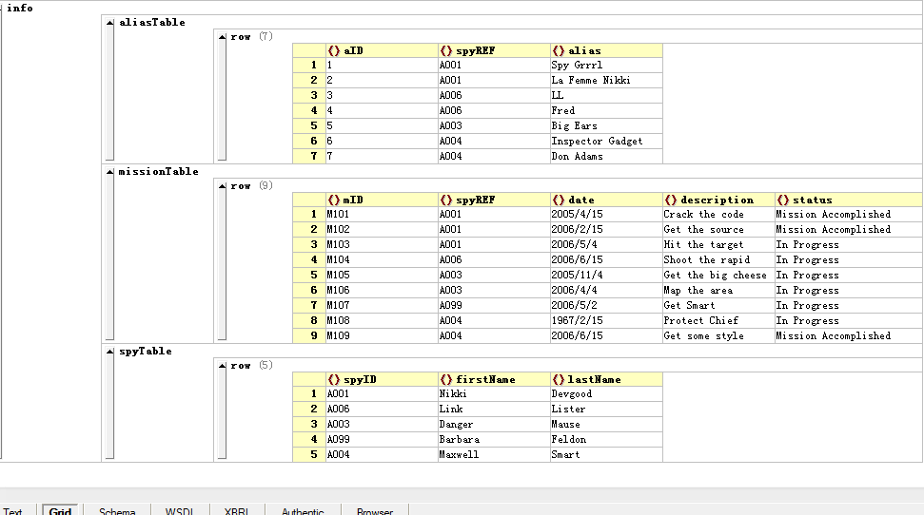
②．使用一个XML文档（SpyBase2.xml）来描述其中包含的所有信息，要求通过XML元素的正确嵌套消除数据之间的参照关系产生的冗余。请使用XML文档的Text或者Grid视图完成该文档的编写，并验证文档的良构性。
3、为第二步中得到的SpyBase1.xml、SpyBase2.xml分别编写相应的外部DTD文档，建立模式与数据之间的关联，并进行文档有效性验证。在编写的DTD文档中，要求在DTD文档中使用参数实体来替换所有的#PCDATA和CDATA。

[实验思考]
在本实验中发现，一个XML文档可以通过平面的形式、或者层次的形式来表示多个关系数据库中的二维表，那么哪种方式更合适，为什么？

[提交时间及内容]
- 最后提交时间
2017年3月8日
- 提交内容
提交SpyBase1.xml、SpyBase2.xml。
提交SpyBase1.dtd、SpyBase2.dtd。
- 邮件标题：班级（例如软工1班/软工国际1班）-学号(例如201312345678)-姓名(例如张三)-第X(例如1/2/3)次上机。

